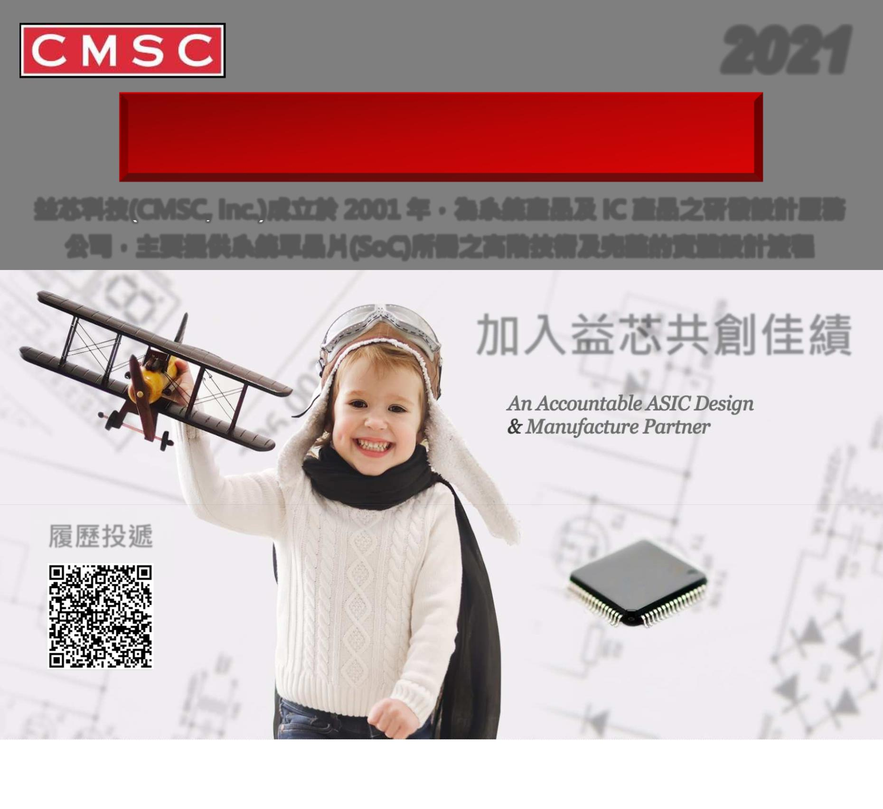

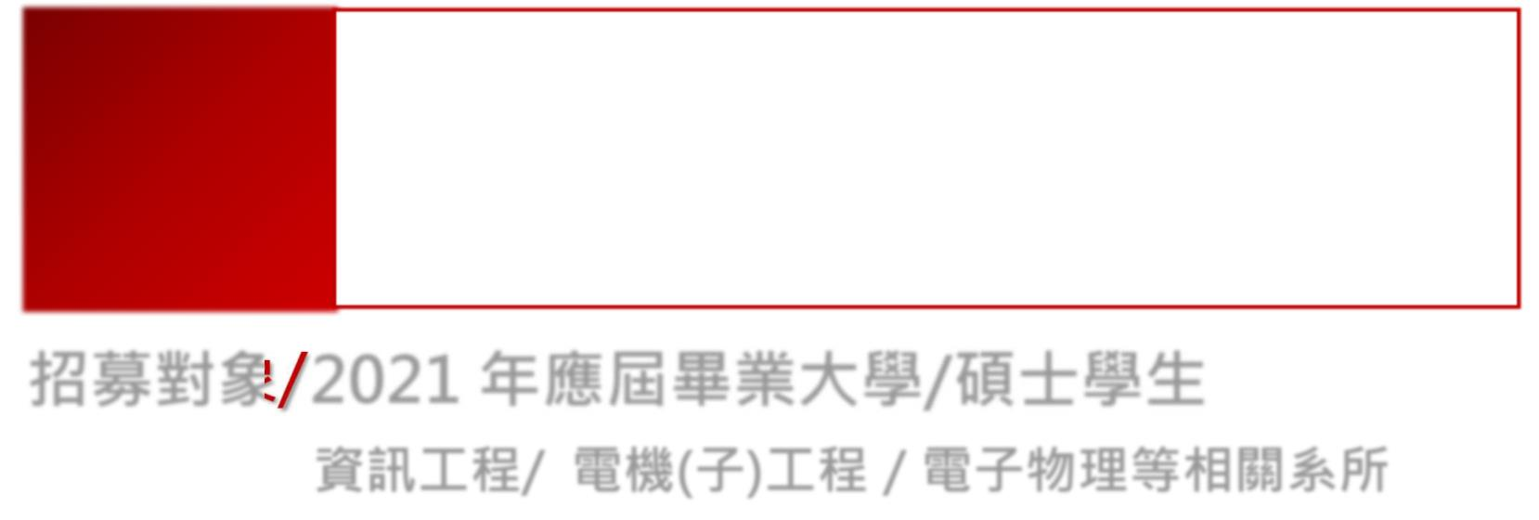
2021
益芯科技徵才
益芯科技(CMSC, Inc.)成立於 2001 年，為系統產品及 IC 產品之研發設計服務
公司，主要提供系統單晶片(SoC)所需之高階技術及完整的實體設計流程
加入益芯共創佳績
凡投填履歷問卷並獲面試，即贈星巴克飲料券二張(時價$340)，歡迎投遞
工作
APR 工程師／CAD 工程師／DFT 工程師
職缺
／Physical Design 工程師／佈局工程師
招募對象/2021 年應屆畢業大學/碩士學生
資訊工程/ 電機(子)工程／電子物理等相關系所
新竹科學園區園區二路 42 號二樓
http://www.cmsc.com.tw
電話：03-5634866#2824／2823
Email: hr@cmsc.com.tw

